**Отчет о проведении ОРВ в Ивановской области за II квартал 2025 года**

Департаментом экономического развития и торговли Ивановской области подведены итоги работы в сфере оценки регулирующего воздействия проектов нормативно-правовых актов за апрель-июнь 2025 года.

В II квартале 2025 года Департаментом проведено 12 заседаний рабочей группы, на которых рассмотрено 29 региональных проектов нормативных правовых актов. Проекты нормативных правовых актов поступили от 9 исполнительных органов власти Ивановской области.

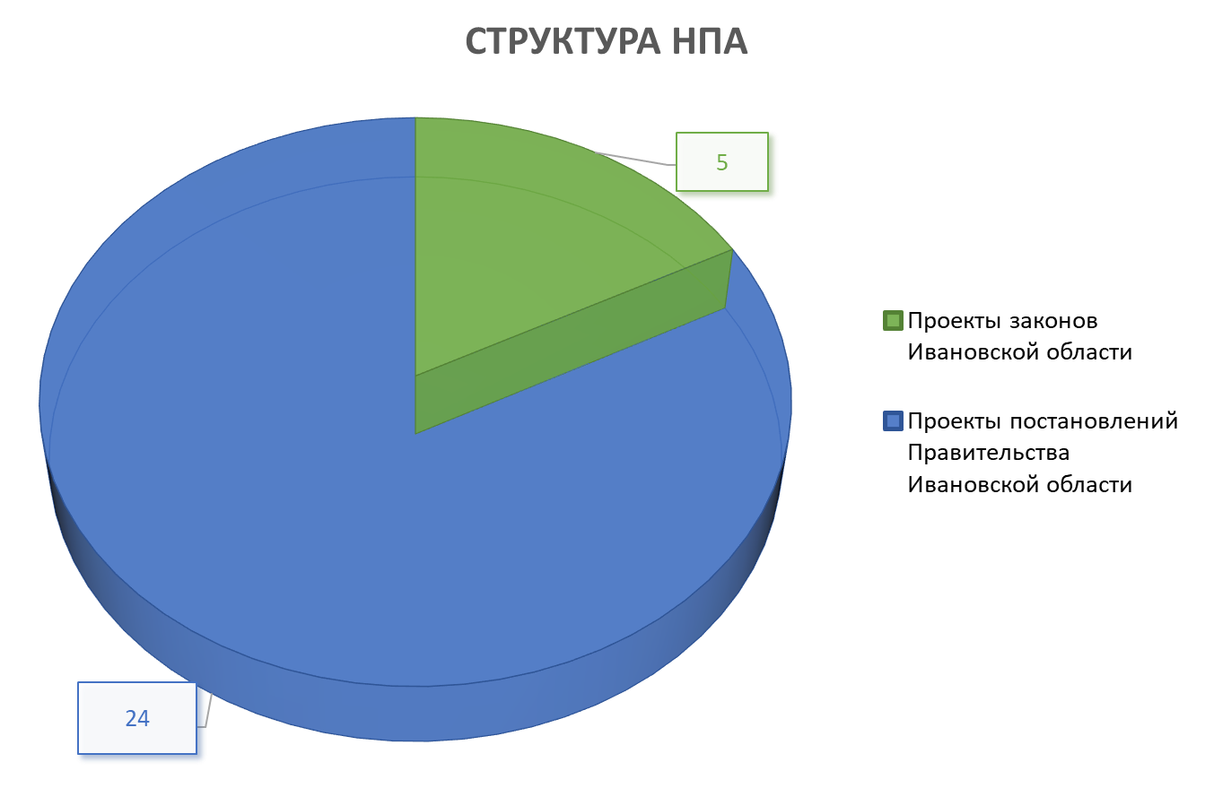

Из 29 проектов НПА 28 проектов имеют низкую степень регулирующего воздействия, 1 проект НПА имеет высокую степень регулирующего воздействия.

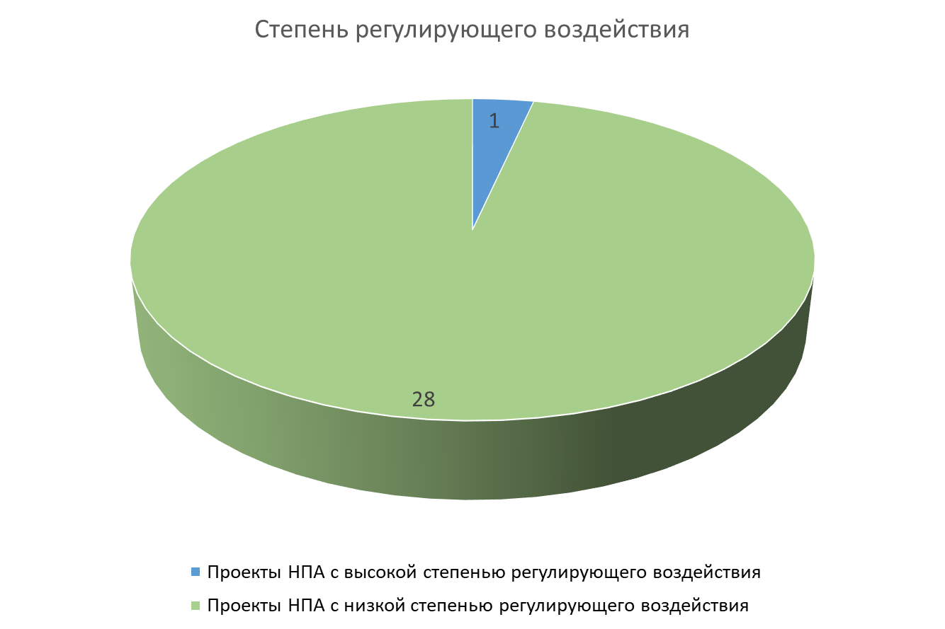

Наибольшее количество проектов нормативных правовых актов поступило   
от Департамента сельского хозяйства и продовольствия Ивановской области   
и Департамента дорожного хозяйства и транспорта Ивановской области (по 7).

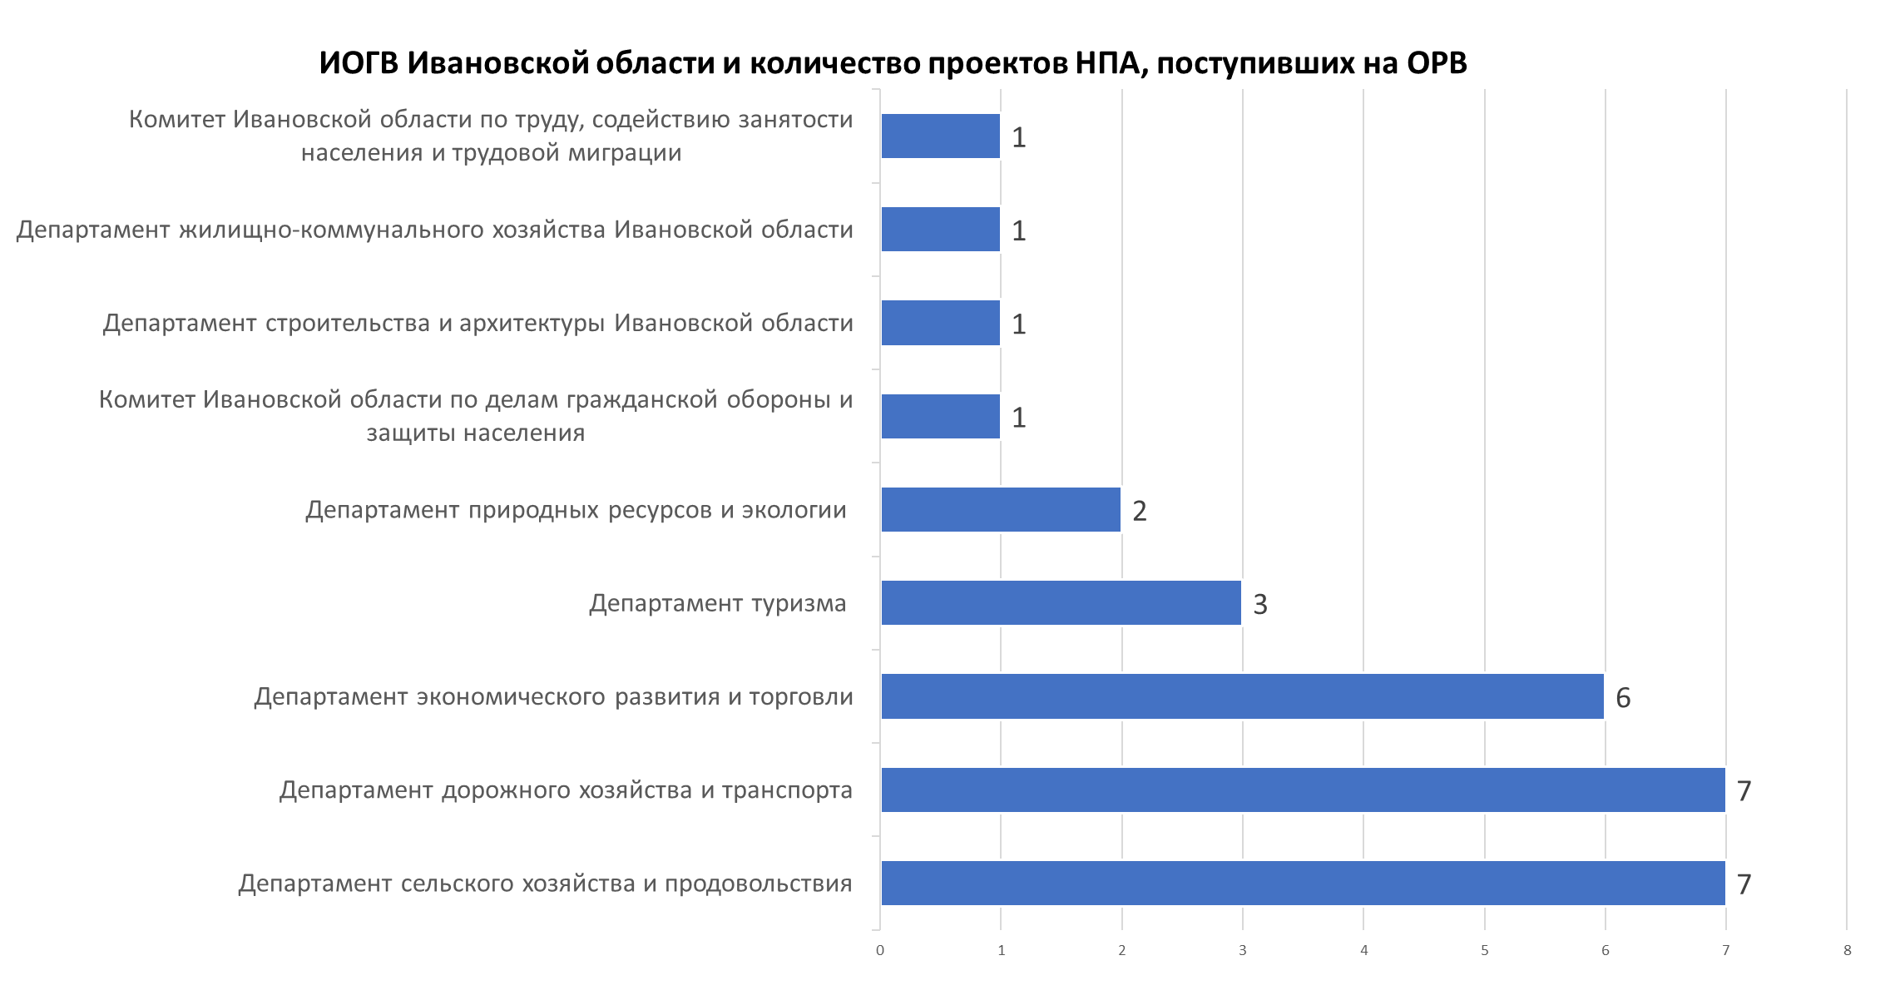

В результате рассмотрения рабочей группой из 29 проектов НПА, поступивших для проведения процедуры ОРВ:

по 27 проектам НПА подготовлены положительные заключения;

1 - отозван разработчиком;

1 - возвращен разработчику в связи с несоблюдением процедуры.

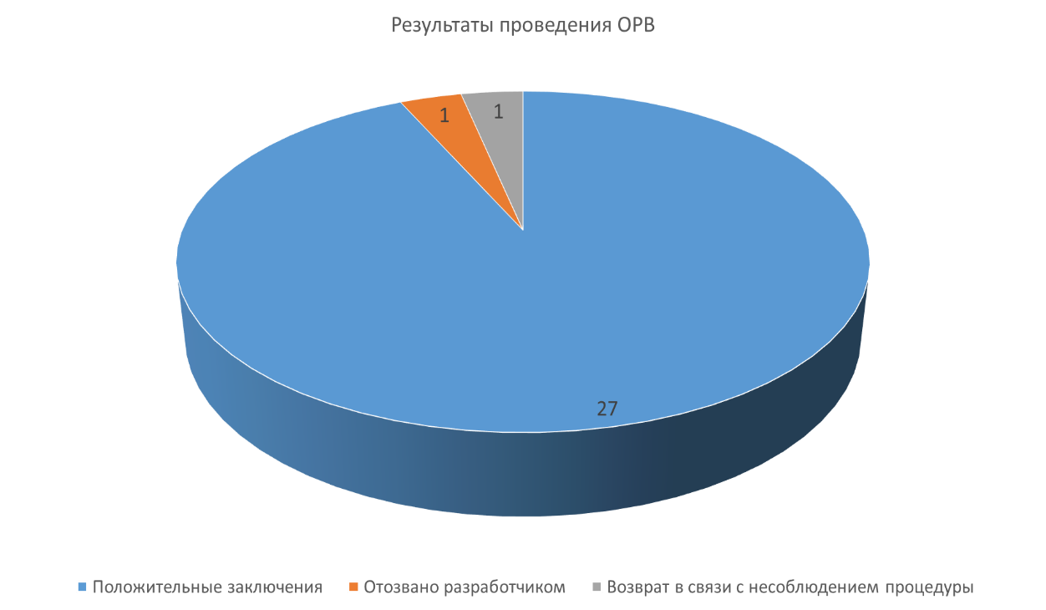

В ходе рассмотрения на 6 проектов НПА от членов рабочей группы поступило 6 замечаний юридико-технического характера.